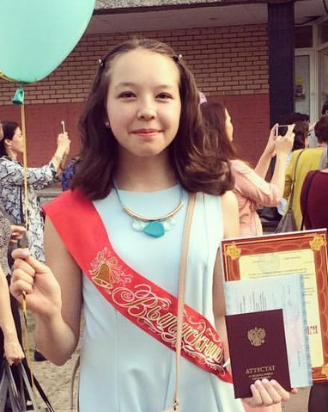**РЕЗЮМЕ**

**Камарова Эндже Рустамовна**

Дата рождения:

Полных лет:

Семейное положение:

Место регистрации:

Место проживания:

29 марта 2000 года

17 лет

не замужем

г.Москва

Московская область, г.Люберцы

Контакты

|  |
| --- |
| https://xplore.kz/media/k2/items/cache/e44a6f32e15cb53ee479b2697e759e2e_XL.jpghttp://jumanjitours.co.za/page2/image14o.PNG  **89175585535**  **lakan3@mail.ru** **@kamarovaendzhe**  ТЕЛЕФОН E-MAIL TELEGRAM  https://i-cdn.phonearena.com/images/article/89587-image/Telegram-update-adds-Gboard-support-ability-to-unsend-recently-sent-messages.jpg |

Образование

|  |
| --- |
|  |

**2006-2017**

**2017-…**

Муниципальное общеобразовательное учреждение лицей №42 муниципального образования Люберецкий муниципальный район Московской области

Национальный исследовательский университет «Высшая Школа Экономики» Бакалаврская программа «Иностранные языки и межкультурная коммуникация»

Профессиональные навыки

|  |
| --- |
|  |

Владение компьютером:

на уровне уверенного пользователя

(Microsoft Word, Ecxel, PowerPoint),

навыки работы в сети Интернет

Знание иностранных языков:

английский язык

французский язык

B2-C1

A1

Дополнительная информация

|  |
| --- |
|  |

*Личные качества:*

*Деловые качества:*

*Увлечения:*

собранность, внимательность, пунктуальность, коммуникабельность, исполнительность, нет вредных привычек

способность к принятию решений, требовательность к себе и окружающим, стремление к организации четкой и сбалансированной работы

* спорт (баскетбол, футбол, плавание, легкая атлетика - на уровне любителя)
* музыка (Музыкальная школа «Юность» Люберецкого муниципального района Московской области 2007-2015)
* танцы (бальные танцы, современная хореография – на уровне любителя)
* чтение книг (как на русском, так и на английском языке)
* посещение театров, музеев, выставок, кинотеатров